**Discussion**

**Date:20181111**

Aaa

Variants paper1



引用的两篇论文应该与倒置型显微镜有关系

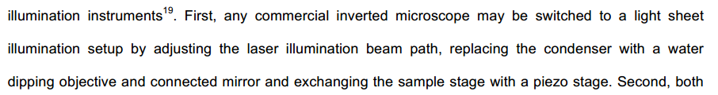

Condenser



可能为SPIM显微镜基础文章

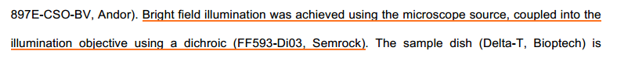

Bright field illumination 用处

Variants paper2

每篇文章之后的Online method是什么意思

Galvanometric mirrors 检流计的镜子？是啥

可以去了解一下DSLM以及

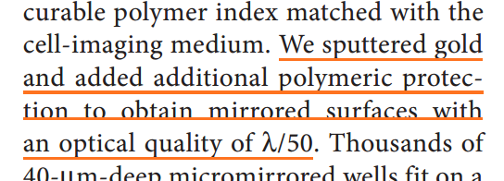

Relay lense 是什么

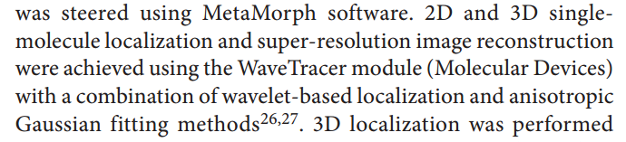

可以考虑iSPIM

A vector diffraction theory

在每个例子中，为什么还需要照明物镜

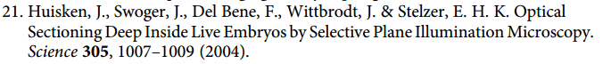

可能为SPIM最初的文章